Schnell und zukunftsweisend:
USB-Steckdosen der neuesten Generation mit Ladeturbo

Neue USB-Schnellladesteckdosen A+C und C+C von Feller AG

Dank USB-C-Anschluss auch für künftige Generationen mobiler Endgeräte geeignet
Die Feller AG erweitert ihr erfolgreiches USB-Steckdosen-Sortiment: Die neuen USB-Ladesteckdosen A+C und C+C sind mit einer Schnellladefunktion ausgestattet. Eine Ausgangsleistung von bis zu 18 Watt bietet Ladekapazität in einer höheren Dimension. Damit können zwei mobile Endgeräte parallel – je nach Modell über USB A und USB C oder über den doppelten zukunftssicheren USB-C-Port – zügig und unkompliziert aufgeladen werden. Während Endkunden so bestens für die mobile Zukunft gerüstet sind, profitiert der Fachmann von einer besonders montagefreundlichen Installationslösung. Die USB-Schnellladesteckdosen lassen sich einfach und zeitsparend mittels Steckklemmen installieren. Das neue Angebot ist in den EDIZIOdue sowie STANDARDdue Designlinien von Feller erhältlich und integriert sich harmonisch in jedes Ambiente.
Für weitere Informationen besuchen Sie www.feller.ch/usb-ladesteckdose

Über Feller

Feller AG ist der führende Schweizer Technologiepartner für die Elektroinstallationsbranche. Seine wegweisenden Gesamtlösungen für Schalterdesign, Heimautomation und -netzwerke sowie für Elektroverteilung ermöglichen die intelligente und zukunftsfähige Nutzung von Wohn- und Arbeitsräumen. Feller bedient damit das stetig wachsende Bedürfnis nach Einfachheit, Komfort, Effizienz und Sicherheit – zu Hause und bei der Arbeit.

Wer in der Schweiz lebt, kennt unsere Schalter und Steckdosen. Zeitlos im Design und von höchster Qualität, begleiten sie Menschen ein Leben lang. Dafür setzen sich täglich rund 420 Mitarbeitende ein. Wir entwickeln und produzieren seit über 111 Jahren Spitzenprodukte in Horgen und sind ein renommierter Arbeitgeber in der Region Zürichsee.

Feller ist Teil von Schneider Electric, einem der weltweit führenden Spezialisten für die digitale Transformation in den Bereichen Energiemanagement und Automatisierung.

www.feller.ch

Folgen Sie uns auf LinkedIn, Twitter, Instagram
Hashtag #feller #connectedhome

Über Schneider Electric

Wir von Schneider Electric möchten die optimale Nutzung von Energie und Ressourcen für alle ermöglichen und damit den Weg zu Fortschritt und Nachhaltigkeit ebnen. Wir nennen das Life Is On.

Wir sind Ihr digitaler Partner für Nachhaltigkeit und Effizienz.

Wir fördern die digitale Transformation durch die Integration weltweit führender Prozess- und Energietechnologien, durch die Vernetzung von Produkten mit der Cloud, durch Steuerungskomponenten sowie mit Software und Services über den gesamten Lebenszyklus hinweg. So ermöglichen wir ein integriertes Management für private Wohnhäuser, Gewerbegebäude, Rechenzentren, Infrastruktur und Industrien.

Unser Ziel ist es, uns die unendlichen Möglichkeiten einer offenen, globalen und innovativen Gemeinschaft zunutze zu machen, die sich mit unserer richtungsweisenden Aufgabe und unseren Werten der Inklusion und Förderung identifizieren.
Zur Schneider Electric Schweiz gehören die Unternehmen Schneider Electric (Schweiz) AG und Feller AG. Die Gruppe beschäftigt in der Schweiz rund 650 Mitarbeitende und wird von Reto Steinmann, Country President Schneider Electric Switzerland geführt.

www.se.com/ch

Bildlegende

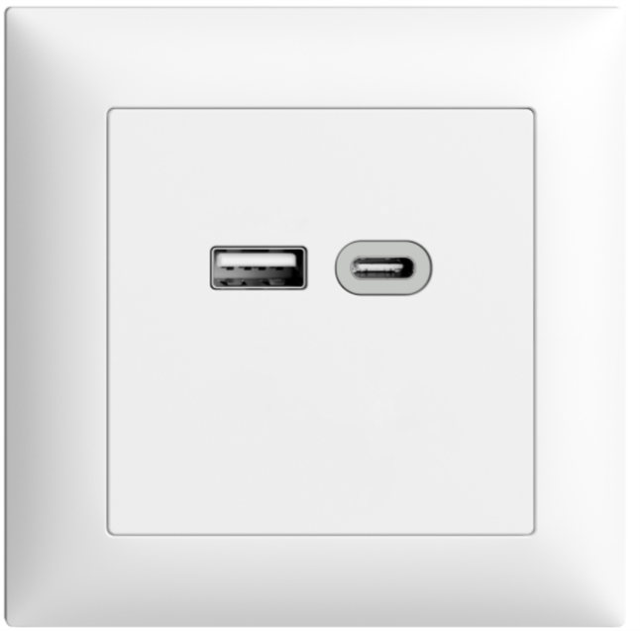

USB-Ladesteckdose im EDIZIOdue colore Design mit einem USB A und einem USB C Port.
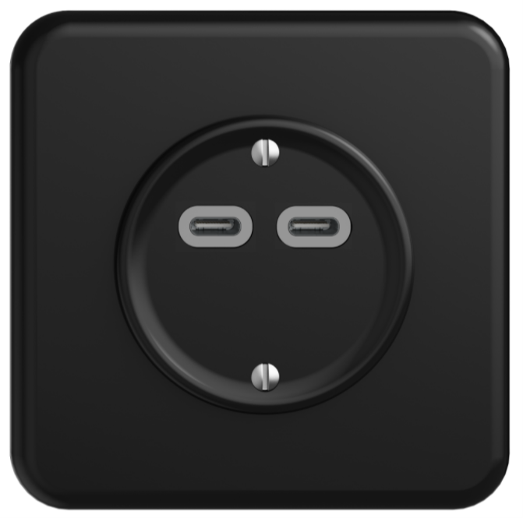

USB-Ladesteckdose im STANDARDdue Design mit zwei USB-C-Ports.

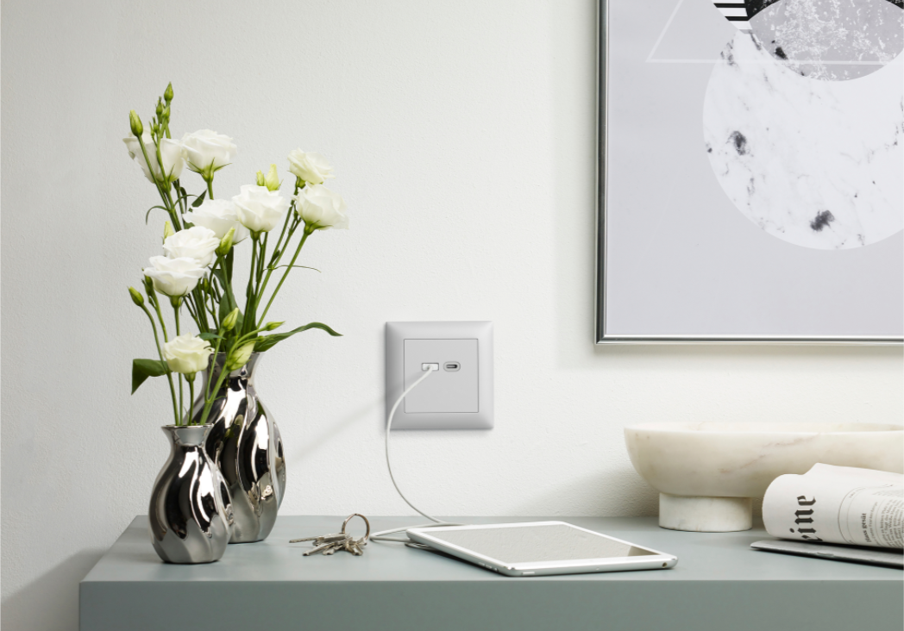

USB-Ladesteckdose im EDIZIOdue colore Design mit einem USB A und einem USB C Port.

